**Предмет:** Інформатика, 8 клас

**Тема програми. Опрацювання мультимедійних об’єктів.**

**Тема уроку.** Узагальнюючий урок з теми. Захист проектів мультимедіа.

**Мета уроку:** забезпечити під час уроку повторення і закріплення понять мультимедіа, буктрейлер, відеоредактор; формувати систему узагальнення знань з теми «Опрацювання мультимедійних об’єктів»; вчити учнів використовувати знання та вміння монтувати та створювати відеоролики для вирішення практичних та життєвих завдань; розвивати пізнавальний інтерес і здібностей учнів, уміння працювати самостійно і в групах, здійснювати взаємо- та самооцінювання за визначеними критеріями; сприяти розвитку наполегливості під час навчання: розвитку технічного мислення, мови, самостійності, формувати творчу особистість; виховувати відповідальність, активність, уважність, уміння спілкуватися, любов до читання і книги, культуру поведінки в комп’ютерному класі, прагнення до самовдосконалення.

**Методична мета:**  Створення буктрейлеру за мотивами книги з метою заохочення та популяризації читання серед учнів шляхом опанування нескладних програм з монтажу відео і розповсюдження в мережі Інтернет. Реалізація міжпредметних та внутрішньо-предметних зв’язків, розвиток критичного мислення у взаємозв’язку з формуванням життєвих компетентностей.

**Методико-дидактичне забезпечення уроку:**

підручник Інформатика : підручник для 8 класу загальноосвітніх навчальних закладів / Й.Я.Ривкінд [та ін.]. – Київ : Генеза, 2016. – 288 с. : іл.;

комп’ютери з підключенням до мережі Інтернет, відеокамери, інтерактивний плакат, створений вчителем до уроку, дидактичний матеріал: картки із завданнями для роботи в групах, картки з критеріями оцінювання, інтерактивні вправи, буктрейлери для аналізу в практичній роботі по варіантах(В-1) Євгенії Вітушко «Драконій перевертень», В-2) Зінаїди Луценко «Необдумана міловиця»)

**Інтернет-ресурси:** Google аккаунти, Meet-конференція, [Jamboard](https://jamboard.google.com/?usp=jam_ald) або Padlet – гугл сервіс, quizlet.соm або Kahoot, You Tube, Genially, interacty.me – онлайн передбачення.

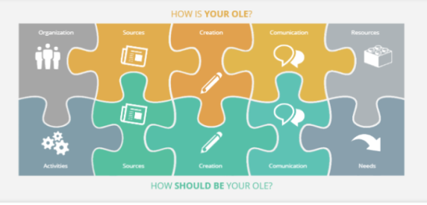**Тип уроку**: урок узагальнення та систематизації знань

**Інтерактивний плакат, використовується під час всього уроку по визначеним етапам та видам роботи.** Genially **(**https://view.genial.ly/5e4138e74885970fc41483b9/horizontal-infographic-review-multimedia**)**

**ХІД УРОКУ**

**І**. **Організаційна частина**

ПРИВІТАННЯ

Добрий день!

* Хто з гарним настроєм сьогодні – до всіх усміхніться…
* Хто чує мене – кивніть головою…
* Хто бачить мене – прошу оком моргнути…
* Хто до уроку готовий – махніть рукою…

**Увага! Під час роботи з комп’ютером дотримуйтесь правил безпеки та санітарно-гігієнічних норм.**

**IІ. Повідомлення теми, мети, завдань уроку. Мотивація навчальної діяльності**

Майже весь свій вільний час ми проводимо за смартфоном чи комп’ютером і любимо мандрувати безкрайніми просторами Всесвітньої павутини і неодноразово бачили рекламні ролики, веселі анімаційні картинки, слухали музику та використовували редактори гаджетів для створення коротких відеороликів. Усе перелічене належить до тієї складової віртуального світу, яка робить наше життя більш цікавим, барвистим, насиченим – світу мультимедіа.

Але все це не може замінити нам книг, які є не менш захопливими бо вони розвивають увагу, уяву, художнє мислення, мовлення, допомагають у спілкуванні. Як говорив відомий шотландський письменник Семюел Смайлз «Людину можна пізнати за тими книгами, які вона читає.»

Ми з вами шукали шляхи представлення засобами мультимедіа популярних книг, що ви читаєте і вирішили поєднати сучасне і цікаве з корисним, використавши нову форму реклами книги - буктрейлер. Всі ви взяли участь у конкурсі «Кращий буктрейлер класу» і на минулому уроці ми визначили декілька кращих робіт, захист яких побачимо сьогодні. Також підводимо підсумки вивчення теми «Опрацювання мультимедійних об’єктів», які використовуються дуже широко в різних сферах діяльності людини.

**ІІІ. Повторення й узагальнення основних понять теми**

Отож давайте пригадаємо:

* Яку тему ми вивчали і в якому програмному середовищі працювали на минулих уроках?

*(Прогнозована відповідь учнів: Ми вивчали тему «О`єкти мультимедіа; створення відео кліпів, буктрейлерів; розміщення відео на YouTube каналі» і здійснювали монтаж з допомогою Movie Maker, Кіностудія.)*

* Яке, на вашу думку, слово є ключовим у темі, яку ми вивчаємо?

*(Прогнозована відповідь учнів: Ключовим словом в темі, яку ми вивчаємо є слово «Мультимедіа».)*

Для того, щоб ви пригадали основні поняття, пов’язані з нашою темою, я пропоную вам звернутись до карток, які ви створили з допомогою [**Jamboard**](https://jamboard.google.com/?usp=jam_ald) **(**абона цьому етапі можна використовувати Padlet**).**

1. **Перевірка домашнього завдання**, яке виконувалось в парах. Передбачає повторення та узагальнення знань з теми «Опрацювання мультимедійних об’єктів », за допомогою сервісу гугл - [**Jamboard**](https://jamboard.google.com/?usp=jam_ald)**.**

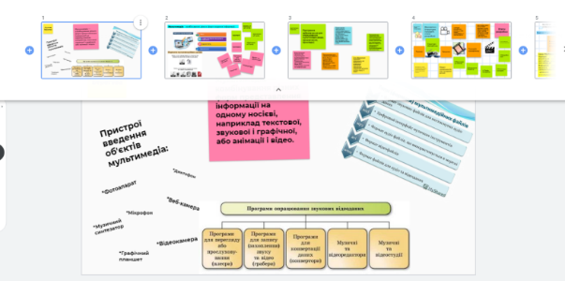Учні по черзі представляють виконані завдання. Решта уважно слідкує, щоб в разі необхідності доповнити чи виправити помилки. (Аналізуємо кожне завдання: чи всі погоджуються? чого не вистачає, на вашу думку?)

1 фрейм: **Мультимедіа** (поняття, види мультимедійних об'єктів, формати мультимедійних файлів)

2 фрейм: **Програмне забезпечення** для опрацювання мультимедіа (види, призначення, приклади)

3 фрейм: **Відеофільм** (структура, сценарій, етапи розробки)

4 фрейм: **Буктрейлер** (поняття, види, критерії)

5 фрейм: **Створення буктрейлерів** та етапи роботи над ним.

6 фрейм: **Розміщення відео** в Інтернеті (налаштування, редагування відео)

7 фрейм: **Основні терміни та поняття** з теми Мультимедіа. Їх визначення.

1. **Тестування в групах**

Для визначення рівня засвоєння знань і понять з теми, використовую онлайн-систему **Quizlet.** (Також на цьому етапі уроку можна використати онлайн вікторину **Kahoot** )

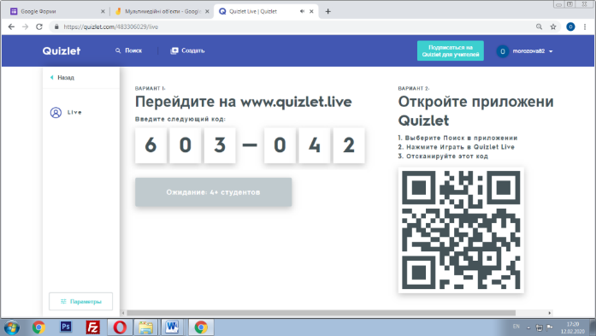Для того, щоб розпочати тестування, учням необхідно підключитись до системи через QR-код або ввести код тесту *(генеруються щоразу новий )*. Система автоматично розподіляє учнів на групи, надаючи ім’я. Далі учитель розпочинає тестування і кожна група буде бачити своє питання з теми, а відповіді будуть розподілятись між учасниками групи і лише в одного буде правильна відповідь, після натиску на яку зразу буде висвітлена правильна чи не правильна відповідь була дана, а також пояснення до терміну. Через 3 сек. з’явиться інше питання і так до завершення. Перемагає та група, яка дала всі правильні відповіді, і виявилась швидшою за інших. У решти час припиняється і гра завершується. Якщо на одне з питань була дана не правильна відповідь, то питання починаються заново.

**Терміни і поняття, що повторюються**

* ***Мультимедіа*** (це програмний продукт, що містить колекції зображень, текстів і даних, які супроводжуються звуком, відео, анімацією та іншими візуальними ефектами, оснащений інтерактивним інтерфейсом з елементами керування);
* ***Кодеки*** (програми, що містять алгоритми кодування і декодування мультимедійних даних);
* ***Мультимедійний програвач*** (програма, призначена відтворювати файли мультимедіа);
* ***Кадр*** (окремі фрагменти рухомого (відео) або нерухомого (фото) зображення);
* ***Проєкт*** (файл, що містить відомості про порядок розташування та час відтворення зображень, аудіо- та відео, відеопереходи, відеоефекти, назви, титри і підлягає подальшому редагуванню);
* ***Перехід*** (заміна одного кліпа іншим);
* ***Фільм*** (готовий проєкт, що зберігався за допомогою майстра збереження фільмів);
* ***Титри*** (текст, що виводиться у фільмі);
* ***Частота кадрів*** (кількість кадрів в 1 сек під час показу відео);
* ***Монтаж*** (процес створення кліпа шляхом додавання або видалення файлів).
* ***Буктрейлер*** ( короткий відеоролик за мотивами книги, кліп по книзі)
* ***Конвертер*** (комп'ютерна програма, яка перетворює у файлі дані з одного формату в інший)

1. **Узагальнення і систематизація понять, засвоєння системи знань і їх застосування для пояснення нових фактів і виконання практичних завдань**

* Для чого призначений буктрейлер? *(Відповіді учнів)*
* Чому необхідно презентувати, рекламувати нові видання? *(Відповіді учнів)*
* Які завдання вирішує буктрейлер? (залучення уваги, інтересу до певної книжки, спонукання до читання цієї книжки, створення аудиторії читачів певного твору, пробудження інтересу до книжок у тих, хто не читає взагалі)

А тепер ми перевіримо, наскільки добре ви засвоїли матеріал, пов’язаний з різновидами буктрейлерів.

**Практичне завдання для виконання на комп’ютері. Самостійна робота учнів по варіантам (обмеження в часі)**

Інструкція до виконання з**авдання:** відкрити форму гугл в класі. Переглянути і прослухати з допомогою навушників зразки буктрейлерів, які там представлені. Проаналізувати їх відповідність критеріям та відзначити правильні відповіді.

По результатах роботи в формі підвести підсумки (відкрити діаграму відповідей), проаналізувати наскільки добре учні орієнтуються в темі та з чим виникли ускладнення.

**Робота в групах** *(ще раз нагадати про групове оцінювання)*

Настав час для представлення і захисту кращих робіт, які були обрані на попередньому уроці в конкурсі «Кращий буктрейлер класу».

Учні, чиї роботи були обрані, по черзі запрошуються для демонстрації та представлення свого буктрейлеру.

**Захист:**

* назва книги, автор
* чому вибрали саме цю книгу?
* чому вчить ця книга, що є в книзі такого, що неможливо побачити у фільмі?
* тип буктрейлера за змістом (розповідний, атмосферний, концептуальний)
* тип буктрейлера за способом візуального подання (ігровий, неігровий, анімаційний)
* перегляд буктрейлера
* взаємооцінювання (*проводиться групою за критеріями після перегляду відео*)

Гостям уроку пропоную долучитись до вибору кращої роботи, без чітких вимог, а суто на емоційному сприйнятті.

**Критерії оцінювання:**

|  |  |  |  |  |
| --- | --- | --- | --- | --- |
|  | **бали** | **3 буктрейлер** | **2 буктрейлер** | **1 буктрейлер** |
| цікава форма подання матеріалу | **від 1-2** |  |  |  |
| доцільно дібраний текст, відеофрагменти, зображення, музику | **від 1-3** |  |  |  |
| поставлено запитання за змістом, на яке цікаво було б відшукати відповідь у змісті книги | **1** |  |  |  |
| оптимальна тривалість буктрейлеру | **1** |  |  |  |
| наведено відомості про книгу та її автора | **1** |  |  |  |
| Дотримано авторські права на відео, музику | **1** |  |  |  |
| після перегляду хотілося б прочитати книгу | **1-3** |  |  |  |
| **Загальний бал** | |  |  |  |

За результатами оцінювання обираємо 1 кращу роботу *(підводимо підсумки виставлення за критеріями, та надається слово гостям для висловлення)*.

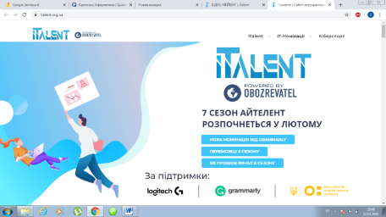В подальшому учні можуть взяти учать у конкурсі **iTalent** за підтримки Міністерства освіти і науки України, в **IT- номінації / Відеомейкінг** ; в Обласному конкурсі відеороликів, презентацій та буктрейлерів Полтавщини;

**Підсумок уроку.**

За результатами роботи чи можете ви стверджувати, що книги, які ми читаємо, мультимедійні об’єкти, які використовуємо для створення нових проектів – це і є шлях пізнання людини, її рівень самовдосконалення і застосування набутих знань і вмінь у майбутній діяльності ? В чому їх застосування?

***Проводиться з використанням методу «Кольорові підручники»***

Закінчуючи урок, звернемось до бібліотеки здобутків (плакат на онлайн дошці Padlet або Miro), де на кожній полиці зберігаються знання, вміння, способи діяльності тощо.

Кожен з учнів обирає поличку з книгою і твердженням, яке характеризує діяльність учня і є для нього рівнем опанування теми: зелений, жовтий та червоний *(може бути декілька, учні записують чого саме навчились або з чим виникають труднощі відповідно до кольору на дошці).* За кольорами можна визначити показник здобутих знань і вмінь з теми.

Зелений – Я майже професіонал і можу надати допомогу.

Жовтий – Я розумію і знаю як використовувати мультимедійні об’єкти;

Червоний – Деякі моменти викликають труднощі.

|  |  |  |
| --- | --- | --- |
| **Бібліотека здобутків** | | |
| **Я майже професіонал і можу надати допомогу** | **Я розумію і знаю як викистовувати мультимедійні об’єкти** | **Деякі моменти викликають труднощі** |

У книги для вас щось є, візьміть з собою побажання книжних сторінок *(Передбачення створені за допомогою онлайн ресурсу* ***interacty.me***)

|  |  |  |  |  |  |  |  |  |  |  |  |  |  |  |
| --- | --- | --- | --- | --- | --- | --- | --- | --- | --- | --- | --- | --- | --- | --- |
| **Посмішок** | **Щастя** | **Натхнення** | **Творчості** | **Ідей** | **Уяви** | **Любові** | **Удачі** | **Доброти** | **Розуміння** | **Ніжності** | **Мрій** | **Дружби** | **Сміливості** | **Настрою** |

1. **Домашнє завдання.** Зазначити авторські права на відео та музику, що використані у ваших буктрейлерах, на YouTube каналі.